HÌNH BÌNH HÀNH – HÌNH CHỮ NHẬT

Họ tên học sinh: …………………………..…..…………………… Lớp: 8B1/ …... Ngày: …. / … / 20….
- Lí thuyết
1. Hình bình hành
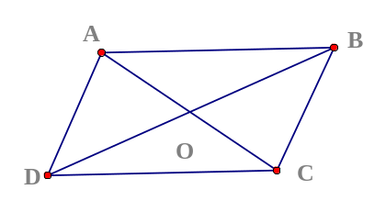 | Định nghĩa: Hình bình hành là tứ giác có các cặp cạnh đối song song  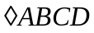 là hình bình hành 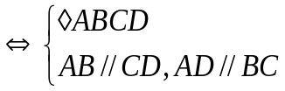
Chú ý: Hình bình hành là hình thang đặc biệt có hai cạnh bên song song
Tính chất: Trong hình bình hành
- Tính chất về cạnh: Các cạnh đối bằng nhau
- Tính chất về góc: Các góc đối bằng nhau
- Tính chất về đường chéo: Hai đường chéo cắt nhau tại trung điểm của mỗi đường
- Tính chất đối xứng: Giao điểm hai đường chéo của hình bình hành là tâm đối xứng của hình bình hành
Dấu hiệu nhận biết:
- Tứ giác có các cạnh đối song song là hình bình hành
- Tứ giác có các cạnh đối bằng nhau là hình bình hành
- Tứ giác có hai cạnh đối vừa song song vừa bằng nhau là hình bình hành
- Tứ giác có các góc đối bằng nhau là hình bình hành
- Tứ giác có hai đường chéo cắt nhau tại trung điểm của mỗi đường là hình bình hành
2. Hình chữ nhật
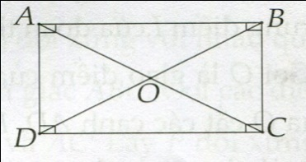 | Định nghĩa: Hình chữ nhật là tứ giác có bốn góc vuông  là hình chữ nhật 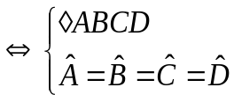
Nhận xét: Hình chữ nhật cũng là 1 hình bình hành, 1 hình thang cân
Tính chất: Hình chữ nhật có tất cả các tính chất của hình bình hành và hình thang cân
- Tính chất về cạnh: Các cạnh đối bằng nhau, song song với nhau
- Tính chất về góc: Bốn góc bằng nhau
- Tính chất về đường chéo: Hai đường chéo bằng nhau và cắt nhau tại trung điểm của mỗi đường
Dấu hiệu nhận biết
- Tứ giác có ba góc vuông là hình chữ nhật
- Hình thang cân có 1 góc vuông là hình chữ nhật
- Hình bình hành có 1 góc vuông là hình chữ nhật
- Hình bình hành có hai đường chéo bằng nhau là hình chữ nhật
- Bài luyện tập
Bài 1. Cho hình bình hành ABCD, đường chéo BD. Từ A và C kẻ AE, CF vuông góc với BD ở H và K. Chứng minh tứ giác AHCK là hình bình hành
Bài 2. Cho hình bình hành ABCD. Gọi O là giao điểm của hai đường chéo AC và BD. Qua điểm O, vẽ đường thẳng a cắt hai đường thẳng AD, BC lần lượt tại E, F. Qua điểm O vẽ đường thẳng b cắt hai cạnh AB, CD lần lượt tại H, K. Chứng minh tứ giác EKFH là hình bình hành
Bài 3. Cho hình bình hành ABCD. Gọi E là trung điểm của AD, F là trung điểm của BC Chứng minh
a) 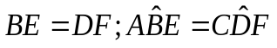 b) 
Bài 4. Cho tam giác ABC, các đường trung tuyến AD, BE, CF. Đường thẳng kẻ qua E song song với AB, qua F song song với BE cắt nhau tại G. Chứng minh rằng
a. Tứ giác AFEG là hình bình hành b. D, E, G thẳng hàng và CG = AD
Bài 5. Cho tứ giác ABCD có 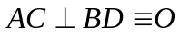. Gọi E, F, G, H lần lượt là trung điểm của các cạnh AB, BC, CD, DA. Chứng minh rằng
a. OE + OF + OG + OH bằng nửa chu vi tứ giác ABCD
b. Tứ giác EFGH là hình chữ nhật
Bài 6. Cho hình chữ nhật ABCD, AB = 40cm, AD = 30cm, O là giao điểm của hai đường chéo. Gọi H là chân đường vuông góc kẻ từ A đến BD. Tính độ dài đoạn DH, OH, OB

- Bài tập về nhà
Bài 1. Cho tứ giác ACBD có AB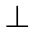CD. Gọi M, N, P, Q lần lượt là trung điểm của BC, BD, AD, AC. Chứng minh rằng:
a) Tứ giác MNPQ là hình chữ nhật.
b) Biết BC // AD, BC = 4cm, AD = 16cm. Tính MP.
Bài 2. Cho hình chữ nhật ABCD. Tia phân giác góc 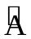 cắt tia phân giác góc 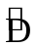 tại M, tia phân giác góc 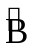 cắt tia phân giác góc 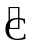 tại N. Gọi E, F lần lượt là giao điểm của DM, CN với AB. Chứng minh rằng:
a) AM = DM = BN = CN = ME = NF.
b) Tứ giác DMNC là hình thang cân.

